A T E L I E R
« Harmonisation par les sons »
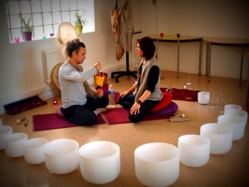

Dimanche 26 NOVEMBRE 2017 – 10h à 12h
A la Ferme de Boussy-Saint-Antoine (91)
Salle Lamartine

Offrez-vous un véritable « bain sonore » qui permettra de
vous détendre dans la joie et la légèreté

******************************************

Notre corps est comme un instrument de musique qu’il faut accorder.
Vous pourrez écouter les sons d’instruments très variés (gong, bols tibétains ou cristal, carillons, tambour...) et bénéficier de leurs vibrations qui circuleront dans tout votre corps, permettant ainsi la transmission de fréquences libérant vos tensions ; cette harmonisation pourra ainsi vous apporter un mieux-être.
Un travail varié de dynamisation, d’ancrage, de centrage, d’écoute, d’expression et de relaxation vous sera proposé.
******************************************
Prévoir une tenue confortable, une couverture, un oreiller, de l’eau, ainsi que votre bonne humeur !

Réserver auprès de Christelle Prix : 20 eur (Places limitées)
Tel. 06 22 48 89 68 mail : cokro@hotmail.fr www.bainsonore.com

